**متوسطة 15 جانفي 1956 بالرباح التاريخ : 10/ 05/ 2016**

**المستوى : أولى متوسط المدة : ساعة ونصف**

ـــــــــــــــــــــــــــــــــــــــــــــــــــــــــــــــــــــــــــــــــــــــــــــــــــــــــــــــــــــــــــــــــــــــــــــــــــــــــــــــــــــــــــــــــــــــــــــــــــــــــــــــــــــــــــــــــ

**الاختبار الثالث في مادة الرياضيات**

ــــــــــــــــــــــــــــــــــــــــــــــــــــــــــــــــــــــــــــــــــــــــــــــــــــــــــــــــــــــــــــــــــــــــــــــــــــــــــــــــــــــــــــــــــــــــــــــــــــــــــــــــــــــــــــــــــ

**التمرين الأول:( 5,5نقاط)**

|  |  |  |  |  |
| --- | --- | --- | --- | --- |
| 85 |  | 12 | 9 | المساحة ( ha ) |
|  | 68 |  | 153 | الإنتاج بالقنطار(q ) |

إليك الجدول التــــــالي الذي يمثل وضعية تناسبية :

1. أحسب معامل التناسبية
2. أكمل الجدول (كتابة العمليات مطلوب)

**التمرين الثاني : (5 نقاط)**

.40% في متوسطة يوجد 300 تلميذا , نسبة تلاميذ مستوى السنة أولى متوسط هي

1. ما هو عدد تلاميذ السنة الأولى ؟
2. ماهو عدد تلاميذ باقي المستويات
3. استنتج النسبة التي تمثلهم

**التمرين الثالث**: **(53,نقاط)**

المسافة بين مدينتي الوادي وبسكرة في الحقيقة km220 .

* ما هي المسافة بين المدينتين على التمثيل بمقياس $\frac{1}{2000000}$

**المسألة : (06 نقاط)**

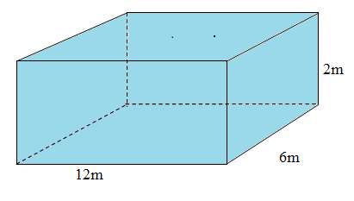 في مزرعة الحاج أحمد خزان ماء على شكل متوازي مستطيلات أبعاده 12m , m 6 , 2m . مُلِأ كل الخزان بالماء من أجل سقي الأشجار وحقول الخضروات.

1. ماهو حجم الخزان عند ملئه بأكمله بالماء؟
2. بعد عملية السقي أفرغ $\frac{3}{4}$ حجم الماء
3. ماهو حجم الماء المفرغ ؟
4. استنتج حجم الماء الباقي في الخزان
5. يستغل الحاج أحمد الخزان لسقي مختلف أنواع الأشجار الموجودة بمزرعته كما هي موضحة في الجدول الآتي :

|  |  |  |  |  |  |
| --- | --- | --- | --- | --- | --- |
| **نوع الأشجار** | **النخيل** | **البرتقال** | **الزيتون** | **العنب** | **المشمش** |
| **العدد** | **12** | **8** | **10** | **7** | **6** |

- مثّل معطيات الجدول بمخطط أعمدة